Jämställdhetstjänster - Lägga in en bild – rörelseschema.

Varför ska vi jobba med könsroller?
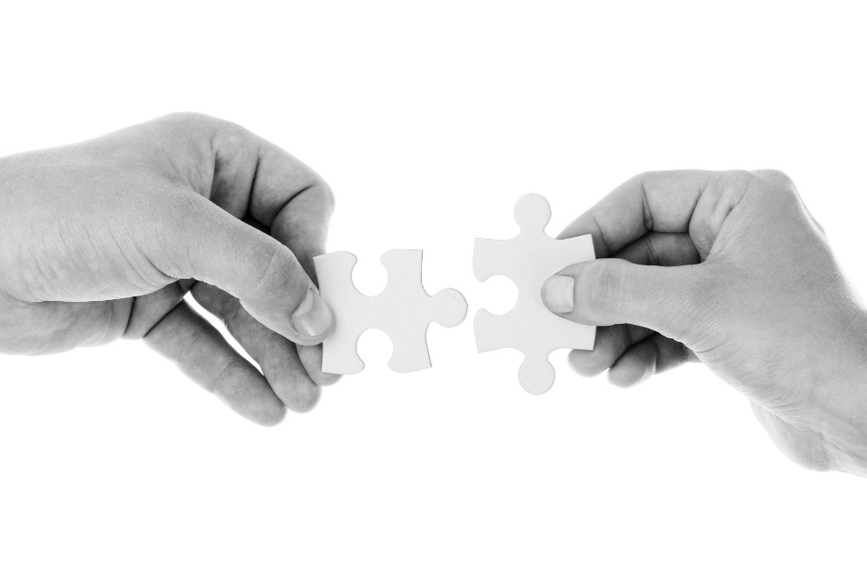

Genom att jobba med könsroller och strukturer kan mer av din potential tas tillvara. Att våga lyfta på strukturerna och ta fram ditt rätta jag. Den du verkligen är och vill vara. Känna att krav och press på hur du som kvinna eller man ska vara lyfts bort kan göra att du verkligen hittar ditt drömyrke, din passion och hobby här i livet samt att du får ärligare relationer med andra och inte minst till dig själv.

Vad ska det leda till?

Inspirera dig att hitta realistiska och hållbara lösningar som utgår från dig själv och som du verkligen kan få in i din vardag oavsett om du redan är en jämställdhetsfantast eller någon som sällan funderar över jämställdhet. Det kan handla om stora förändringar. Eller små steg. Allt kan börja med en liten fundering, frustration som ligger och gror i bakhuvudet.

Finns det ekonomiska fördelar och andra positiva effekter?

Det kan hjälpa en att släppa krav och prestationer, skuld och skam samt kunna släppa oönskade delar i ens liv och samtidigt bli mer den du vill vara. Genom att förstå dig själv bättre och dina val så förstår du även omgivningen bättre och deras val. Det kan leda till bättre relationer, arbetsliv och fritidsliv samt ett sannare och rikare liv.

Vad får jag som arbetsgivare, kollega, familjemedlem, vän och jag personligen ut av det?

Det kan hjälpa mot stress- och utmattningssyndrom om du känner att du kan vara dig själv, inte behöver leva upp till samhällets krav på dig som kvinna eller man utan följa din inre önskan istället och göra det som passar dig. Det kan lätta på många förnekelser, krav och även skam och skuldkänslor. Har du en medarbetare, kollega, familjemedlem, vän eller du själv som hamnat i ett könsrollstänk som begränsar personen och personer i dess omgivning? Då kanske du kan hjälpa personen att hitta nya tankebanor genom jämställdhetsworkshop där vi samtalar om vad som påverkat era val i era liv, se på dem i ljuset och därefter hitta en väg att bryta könsmönster som är hämmande eller på annat sätt hindrande i att leva era liv fullt ut. Kanske kan ett individuellt jämställdhetssamtal med efterföljande rådgivning vara ett annat steg. Du som arbetsgivare kan ha jämställdhetscoaching för hela arbetsgruppen med fokus att ni hittar de ni alla är bäst på oavsett kön. Osv. Det finns massor av möjligheter. 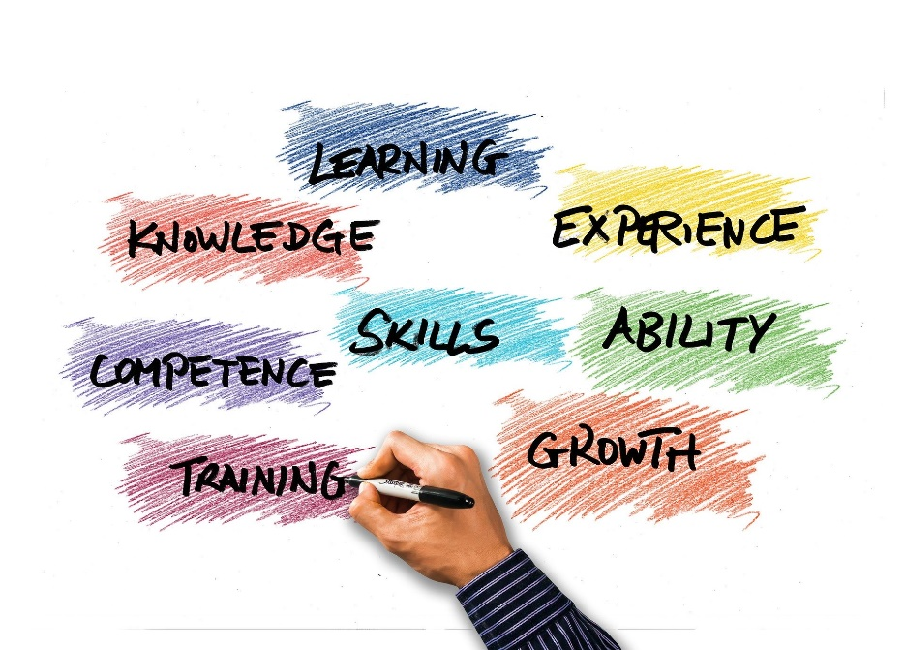

Vad pratar vi om?

Är du som jag trött på att gå runt heta jämställdhetsstrukturer. Att inte få samtala öppet om hur könsroller och andra könsstrukturer påverkar hela våra liv. Dagligen och ständigt. Jag vill prata om det. Jag vill lyfta riktiga händelser i riktiga liv och prata om dem. Vad som verkligen har hänt, blivit och påverkat dig i ditt liv. Samtal, reflektioner och analyser utifrån hur könsroller och strukturer påverkat dig och våra liv.

Jag är otroligt intresserad av din jämställdhetshistoria, eller ska vi säga ojämställdhetshistoria. Och jag hoppas att även du är det.

Hur var du som barn? Vad hade du för hobbys? Vänner? Vad gjorde ni? Pratade om? Hur var det i skolan? Hur blev du behandlad? Uppmärksammad för?

Hur blev det sedan? Utbildade du dig till något? I så fall vad och varför? Om inte vad berodde det på? Hur trivdes du med dina studier? Uppfyllde studierna det du ville? Trivs du med ditt yrke?

Har du familj? I så fall hur och med vem? Vem sköter vad och hur ser arbetsfördelningen ut? Ekonomin? Osv. Lever du på annat sätt, Hur och varför?

Vem och vad har påverkat dina val i ditt liv? Hur kommer det sig?

Och mer därtill….

Vi samtalar om viktiga händelser i ditt, era liv. Vänder och vrider på dem. Ser utifrån, inifrån och på nära och långt perspektiv på olika händelser. Analyserar och reflekterar för att hitta det som känns äkta och relevant för dig, era händelser och historier.

Vi kommer också att titta på, lyssna på och läsa om händelser och utgå ifrån case som kan hjälpa oss att börja reflektera och tänka utifrån jämställdhetsbanor gällande könsroller och strukturer. Allt med ett avslappnat och öppet förhållningssätt vilket är en förutsättning för att det ska bli på riktigt.

Vi kan börja med min historia, om ni vill, för att ni ska bli bekväma då det är väldigt viktigt att det finns en ärlighet, öppenhet och genuin önskan att gräva i livets händelser på riktigt utifrån ett jämställdhetsperspektiv. Det är förlösande, befriande och förlåtande, för en själv och omgivningen, att se och förstå valen och händelserna i ens liv utifrån könsroller och strukturer. Det kan hjälpa en att släppa krav och prestationer, skuld och skam samt kunna släppa oönskade delar i ens liv och samtidigt bli mer den du vill vara. Genom att förstå dig själv bättre och dina val så förstår du även omgivningen bättre och deras val. Det kan leda till bättre relationer, arbetsliv och fritidsliv samt ett sannare och rikare liv.

Tjänsterna riktar sig till alla som önskar samtala om könsroller och strukturer i samhället utifrån ett jämställdhetsperspektiv genom;

Jämställdhetsworkshop

Jämställdhetssamtalsgrupper

Jämställdhetssamtal som par, kollegor eller andra konstellationer

Enskilda jämställdhetssamtal

Individuella jämställdhetsrådgivningar

Jämställdhetscoachning.

Det kan vara offentlig verksamhet som vill göra workshop med sina medarbetare, företagsledning som vill ha jämställdhetscoachning, verksamheter som erbjuder enskilda medarbetare att få enskilda jämställdhetssamtal, par som vill ha jämställdhetsparsamtal eller enskilda individer som vill förstå sig själva och omgivningen bättre genom enskilda jämställdhetssamtal.

Allt utifrån vad som passar er och era behov bäst.

Hur går vi vidare?

Det är bara att höra av er så skapar vi ett upplägg utifrån din och din omgivnings önskningar och behov.

Kontakta mig för frågor, HUR, NÄR och VAR, kostnader, offerter eller annat gällande tjänsterna.

